KOMENTARZ WALUTOWY RYNEK PLN
ergokantor.pl
15.03.2017, 7.00

USDPLN
O dolarze w ostatnich dniach napisaliśmy już tak wiele.
Dolar w dalszym ciągu znajduje się w konsolidacji pomiędzy 4,05-4,10. W ergokantor.pl we wtorek można było kupić dolara po 4,06, co może się okazać dobrą ceną zakupu. Dzisiaj wieczorem prawdopodobnie będziemy świadkami podwyżki stóp procentowych przez Rezerwę Federalną. Analitycy Bloomberga informują, iż rynek już w 100% wycenił tę podwyżkę i oczekuje wydźwięku komunikatu po ogłoszeniu, by obrać kierunek głównej pary walutowej. Jednakże w ostatnich daniach korelacja pomiędzy EURUSD i USDPLN trochę się rozjechała, co może sugerować, iż po podwyżce stóp procentowych w czwartek rano za dolara będziemy musieli zapłacić kilka groszy więcej. W przypadku spadków wsparciem pozostaje dolne ograniczanie konsolidacji przy 4,04, a następnie lokalne dołki przy 3,97. W przypadku wzrostów po wybiciu się z konsolidacji celem będzie poziom 4,16.

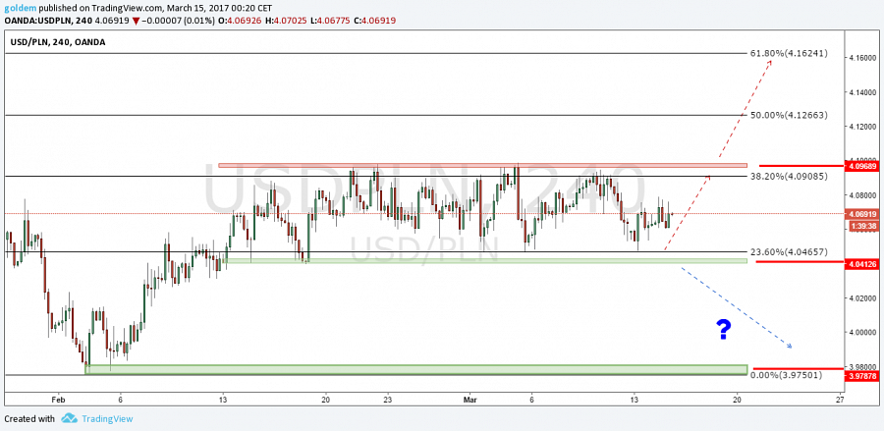

EURPLN
We wtorek złotówka umocniła się w stosunku do EUR o 2,5gr. Potwierdziło się to, o czym pisaliśmy wczoraj, że poziom 4,3530 jest silnym oporem, przy którym zostały zrealizowane zlecenia sprzedaży. Kurs EURPLN jest zależny od dzisiejszej decyzji FED-u i kierunku, jaki zostanie obrany na eurodolarze. W przypadku spadków pierwszym wsparciem będzie poziom 4,3050, gdzie wypada dolne ograniczenie formacji 1 do 1 (niebieskie prostokąty). Po jego pokonaniu droga do 4,28 będzie stała otworem. W przypadku wzrostów oporem będą lokalne wierzchołki przy 4,3530, a następnie górne ograniczenie konsolidacji przy 4,38.

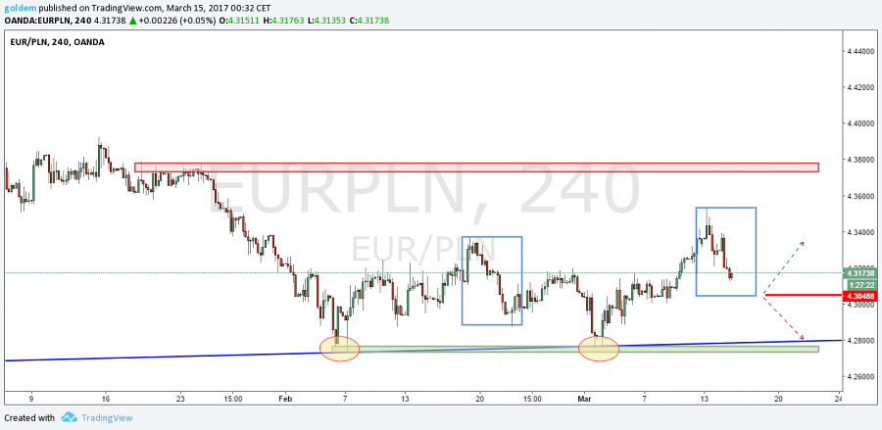

GBPPLN
We wtorek od rana funt wyceniał decyzję parlamentu Wielkiej Brytanii o odrzuceniu poprawek dotyczących Brexitu. Pojawiła się także informacja, iż Szkocja będzie naciskać o przeprowadzenie referendum niepodległościowego. Te dwie informacje wpłynęły na osłabienie się funta w stosunku do wszystkich walut. We wtorek ergokantor.pl sprzedawał funta już po 4,9280, co było nowym minimum w tym roku. Na zamknięciu cena na stałe pokonała mierzenie FIBO 61,8%, co może świadczyć, iż jeszcze w tym tygodniu będziemy testować poziom 4,8330, który jest lokalnym wsparciem. W przypadku wzrostów pierwszy opór stanowi mierzenie FIBO 50% na poziomie 5,04. Na kurs funta niewątpliwie wpływ mogą być dane z rynku pracy gospodarki Brytyjskiej (godz. 10.30).

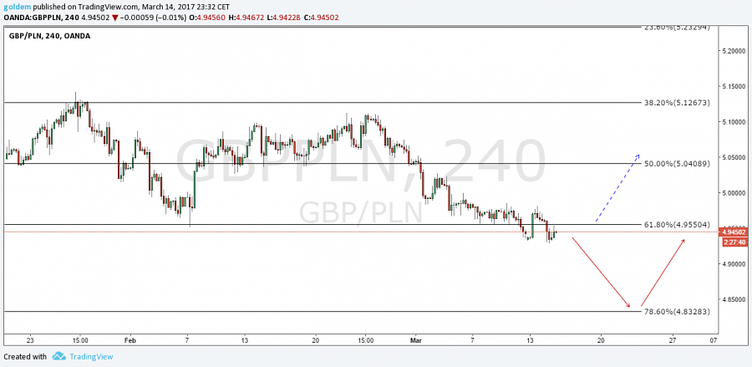

CHFPLN
Cena porusza się w lokalnym kanale spadkowym (czerwone linie). Po wybronieniu poziomu 4 złotych rynek porusza się w konsolidacji, czekając na wybicie w którąś stronę. W przypadku wzrostów oporem jest górne ograniczenie kanału trendowego, a po jego pokonaniu oporem będą lokalne szczyty na poziomie 4,0730. W przypadku spadków cena po raz kolejny testować będzie lokalne dołki, a po ich wyłamaniu droga do 3,95 będzie stała otworem.

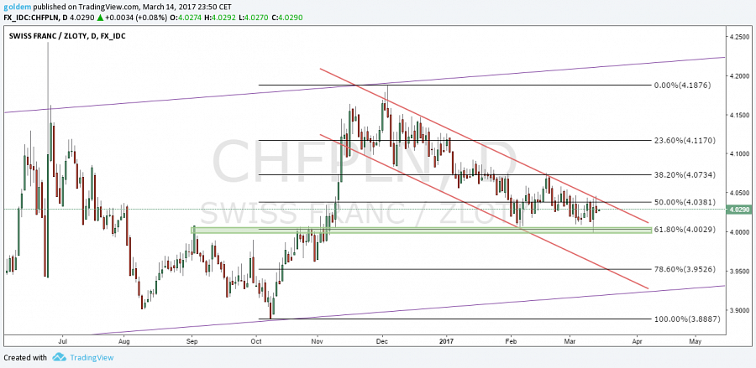

źródło: opracowanie własne ergokantor.pl

Powyższy komentarz walutowy nie jest rekomendacją w rozumieniu Rozporządzenia Ministra Finansów z 19 października 2005 roku. Komentarz został sporządzony w celach informacyjnych i nie powinien stanowić podstawy do podejmowania decyzji inwestycyjnych. Goldem Sp. z o.o., właściciel marki ergokantor.pl i autor komentarza nie ponoszą odpowiedzialności za decyzje inwestycyjne podjęte na podstawie informacji zawartych w niniejszym komentarzu.

